대의협 첫 회의…실무부회장 확정

대의협 1대 집행부 상임이사진 명단

직책 | 성명 | 사진 | 소속 | 비고
회장 | 윤용선 |  | 지인내과 | 대한개원내과의사회  정책이사  대한의사협회 의약분업재평가 TFT 위원
부회장 | 이용진 |  | 이지  신경외과 | 전국의사총연합  경기북부지부장
부회장 | 박광재 |  | 항석내과 | 전국의사총연합 총무이사
부회장 | 송한승 |  | 나눔의원 | 대한가정의학과개원의협의회 의무이사
기획이사 | 남봉현 | 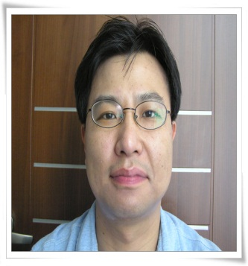 | 늘푸른  비뇨기과의원 | 화성시의사회 총무이사
학술이사 | 김형진 | 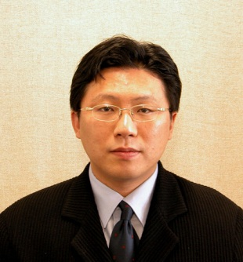 | 노은삼성  신경과의원 | 대한신경과학회 정책위원
재무이사 | 팽성숙 |  | 우리들병원 | 대한병리학회 정회원
법제이사 | 임병석 |  | 법무법인 남강 | 대한변호사협회  조사위원회 위원
의무이사 | 이동규 |  | 목화산부인과 | 대한산부인과학회 정회원
의무이사 | 석노성 |  | 리세  피부비뇨기과 | 대한비뇨기과 정회원
보험이사 | 한대희 |  | 한내과의원 | 전국의사총연합  여주이천시 지부장
보험이사 | 황상준 |  | 준안과
보험이사 | 임민균 | 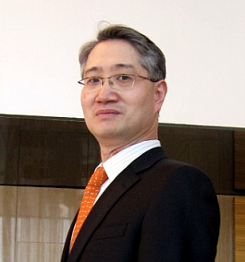 | 한솔의원 | 대한외과학회 정회원
공보이사 | 강태경 |  | 신영통  삼성내과 | 대한가정의학과개원의협의회  정책이사
홍보이사 | 임승혁 |  | 리세  피부비뇨기과 | 대한비뇨기과 정회원
대외협력  이사 | 황상준 |  | 준안과
정책이사 | 송민섭 |  | 송내과 | 서울시 중구 학술이사
정책이사 | 유인상 | 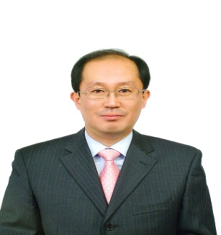 | 밸런스  가정의학과 | 대한가정의학회 평의원 의장
정책이사 | 강병희 |  | 호아맘  산부인과
정책이사 | 유성 | 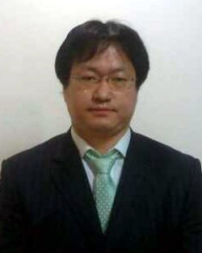 | 서울탑의원
정책이사 | 장영민 |  | 21세기의원 | 가정의학회 정회원

